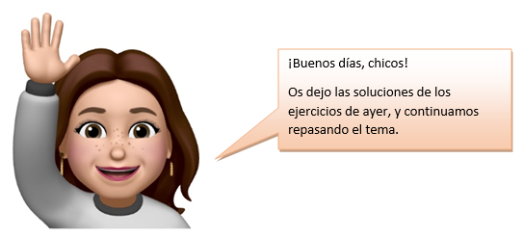

SOLUCIONES PÁGS.: 225
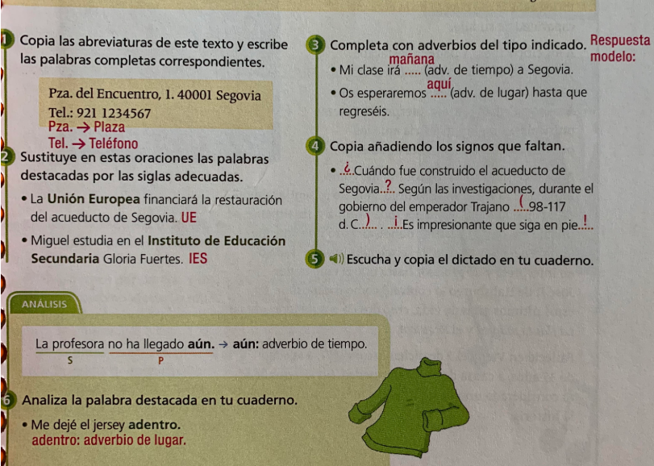

SOLUCIÓN EJ.1 – PÁG.: 243
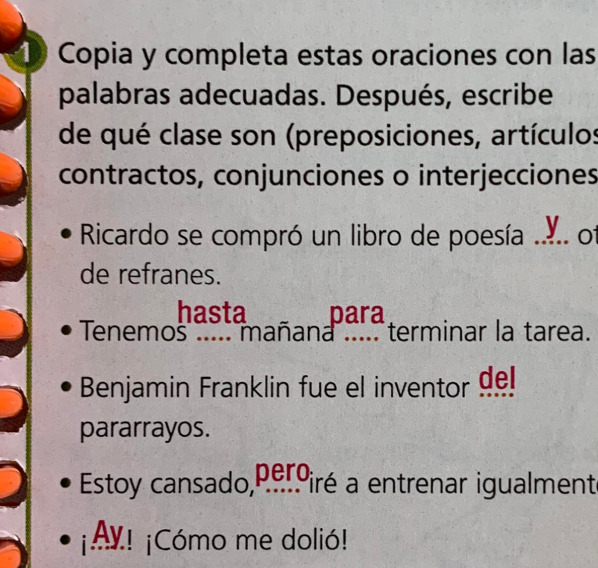
TAREAS
- Haz los ejercicios del 1 al 9 de las páginas 230-231. Podéis hacerlos en el libro digital; si los hacéis en el cuaderno no hace falta que copiéis los enunciados, solo poned las respuestas.
- Escribe el siguiente dictado en el cuaderno:
Chicos, necesito que me hagáis un favor. ¿Podríais bajar al supermercado a comprar pasta? Voy a preparar esos espaguetis que tanto os gustan. Saludad de mi parte a María, la cajera. ¡No tardéis!
(Recuerda que te lo tiene que dictar alguien que este contigo en casa, después lo corriges y pones el número de errores que has tenido)

Recordatorio: Nuestro objetivo es llegar a las 1000 grullas. De momento llevamos 384. Necesitamos tu ayuda para que hagas un par con tu familia. Si ya las has hecho, GRACIAS POR TU COLABORACIÓN.
(El día 23 de junio es el último día para hacer las grullas)

Cuando tengas tiempo de hacer las tareas no olvides enviármelas a mi correo: maria.morro@sanviatorvalladolid.com, o si lo prefieres por telegram, mi alias es @mariamorro.
Cualquier duda que tengas, no dudes en contactar conmigo.
¡HASTA MAÑANA!

